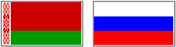
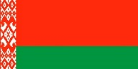
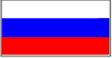

СОВЕТ МИНИСТРОВ

СОЮЗНОГО ГОСУДАРСТВА

ПОСТАНОВЛЕНИЕ

от 15 апреля 2025 г. № 12

г. Москва

О внесении изменения в постановление
Совета Министров Союзного государства
от 21 февраля 2024 г. № 9

Совет Министров Союзного государства постановляет:
- В пункте 1 постановления Совета Министров Союзного государства от 21 февраля 2024 г. № 9 «О Председателе Наднационального налогового комитета» слова «первого заместителя Министра финансов» заменить словами «Министра по налогам и сборам».
- Настоящее постановление вступает в силу со дня его подписания.

Председатель
Совета Министров
Союзного государства М.Мишустин

